

Versión | 1
Proyecto | CASOS DE USO
Fecha | 08/08/2015
Elaborado por | SHR
Localización del Documento | https://github.com/AlexGonz4lez/CECyTE/Gestión de requerimientos
Documento base
Autorizaciones
Nombre | Fecha Autorización
AEGG | 08/08/2015
Distribución
Nombre | Fecha Recepción
AEGG | 08/08/2015

Control de cambios

Control de Cambios
Versión | Fecha | Participante | Descripción del Cambio
1.0 | 08/08/2015 | SHR | Creación de la plantilla.

Casos de uso

Versión: 001
Elaborado por: Susana Hernández Retana
Fecha de revisión: 08/08/2015

Control de cambios

Id. Proyecto | 001
Nombre del Proyecto | Casos de uso
Fecha
Elaborado por | Susana Hernández Retana
Localización del Documento | https://github.com/AlexGonz4lez/CECyTE/Gestión de requerimientos

Historial de Cambios
Versión | Fecha | Participante | Descripción del Cambio
001 | 20/07/2015 | SHR | Recién creado

Índice del Documento
Contenido
1 RF_001 LOGIN. 5
2 RF_002 REGISTRAR USUARIO (ALUMNO) 8
3 RF_003 ELIMINAR USUARIO (ALUMNO) 11
4 RF_004 CONSULTAR USUARIO (ALUMNO) 14
5 RF_003 EDITAR USUARIO (ALUMNO) 18
6 RF_006 REGISTRAR USUARIO (PROFESOR) 21
7 RF_007 ELIMINAR USUARIO (PROFESOR) 24
8 RF_008 CONSULTAR USUARIO (PROFESOR) 27
9 RF_009 EDITAR USUARIO (PROFESOR) 30
10 RF_0010 AGREGAR CALIFICACIÓN 33
11 RF_011 MOSTRAR CALIFICACIÓN 36
12 RF_0012 EDITAR CALIFICACIÓN 38
14 RF_015 DESCARGAR ARCHIVOS 41
13 RF_016 REGISTRAR MATERIAS 44
15 RF_017 ELIMINAR MATERIAS 47
16 RF_018 CONSULTAR MATERIAS 50
17 RF_019 EDITAR MATERIAS 53

- RF_001 LOGIN.

* Datos obligatorios
Diagrama del caso de uso
*Id | CU_0001
*Nombre | LOGIN
*Req funcional | RF_001
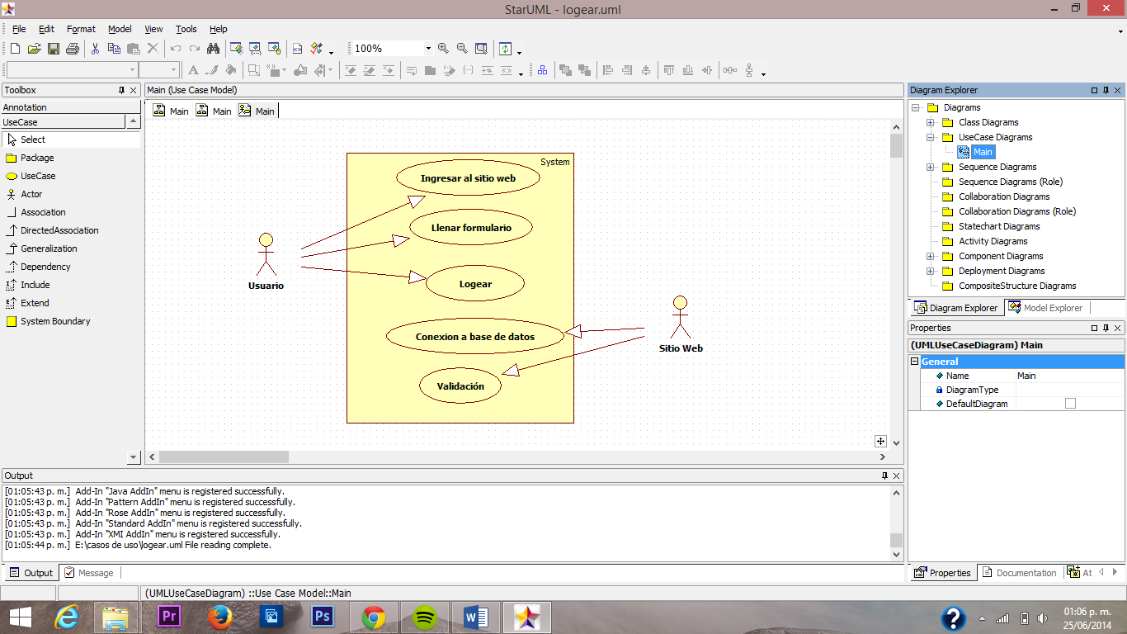

Diagrama de caso de uso

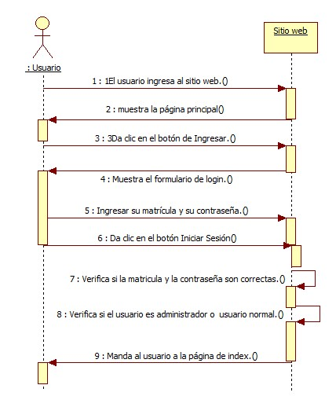
Diagrama de secuencia

* Datos obligatorios
Descripción
*Id | CU_0001
*Nombre | LOGIN
*Req. Funcional | RF_001
*Responsable | ANALISTA (EBR).
Actualizado por | ANALISTA(EBR)
*Fecha de creación | 18/05/2015 | Fecha de última actualización: | 18/05/2015

*Actores | - USUARIO  - SITIO WEB
*Descripción | El sitio web permitirá al usuario ingresar a su cuenta.
*Evento activador | Oprimir el icono iniciar sección.
*Precondiciones | - El usuario debe estar registrado en el sistema
*Poscondiciones | - El usuario ha iniciado sesión y ahora puede hacer uso de las funciones que ofrece el sitio web.
*Flujo normal | Paso | Acción |  | Actor
*Flujo normal | - El usuario ingresa al sitio web. |  |  | usuario
*Flujo normal | - El sitio web muestra la página principal |  |  | Sitio web
*Flujo normal | - El usuario da clic en el botón de Ingresar. |  |  | usuario
*Flujo normal | - El sitio web muestra el formulario de login. |  |  | Sitio web
*Flujo normal | - El usuario ingresar su matrícula y su contraseña. |  |  | usuario
*Flujo normal | - El usuario da clic en el botón Iniciar Sesión. |  |  | usuario
*Flujo normal | - El sitio web verifica si la matricula y la contraseña son correctas. |  |  | Sitio web
*Flujo normal | - El sitio web verifica si el usuario es administrador o usuario (alumno o profesor) normal. |  |  | Sitio web
*Flujo normal | - El sitio web manda al usuario a la página de índex. |  |  | Sitio web
Flujos alternativos | Paso |  | Acción alternativa | Actor
Flujos alternativos | 7.1 El correo o la contraseña están mal escritas, el sitio web no deja al usuario entrar. |  |  | Sitio web
Incluye | NINGUNO
*Frecuencia de Uso | Siempre
Notas y Asuntos | NINGUNO

- RF_002 REGISTRAR USUARIO (ALUMNO)

Diagrama del caso de uso
*Id | CU_0002
*Nombre | Registrar Usuario
*Req funcional | RF_002
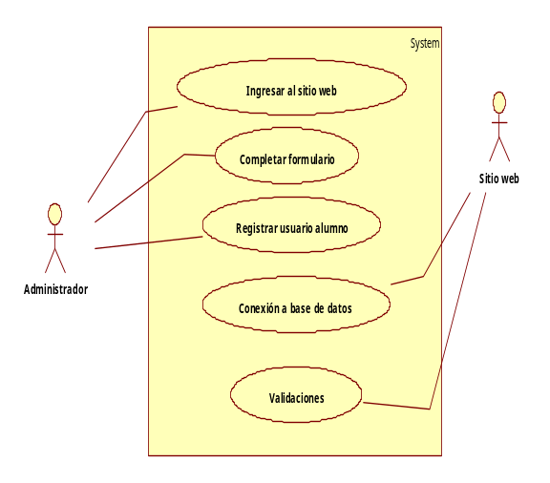
Diagrama de caso de uso registrar usuario

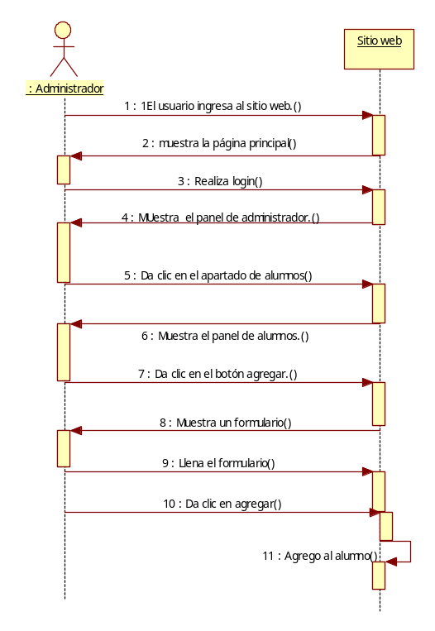
Diagrama de secuencia

Descripción
*Id | CU_0002
*Nombre | Registrar Usuario
*Req. Funcional | RF_002
*Responsable | ANALISTA (EBR).
Actualizado por | ANALISTA(EBR)
*Fecha de creación | 18/05/2015 | Fecha de última actualización: | 18/05/2015

*Actores | - SITIO WEB  - ADMINISTRADOR
*Descripción | El sitio web podrá permitir al administrador registrar usuarios a través de un formulario que tendrán que llenar con datos personales: nombre, apellido, correo, matricula, teléfono, etc.
*Evento activador | Oprimir el botón agregar
*Precondiciones | El usuario debe contar con matricula
*Pos condiciones | El usuario registrado podrá hacer uso del sitio web.
*Flujo normal | Paso | Acción |  | Actor
*Flujo normal | - El usuario ingresa al sitio web. |  |  | Administrador
*Flujo normal | - El sitio web muestra la página principal |  |  | Sitio web
*Flujo normal | - El usuario realiza login |  |  | Administrador
*Flujo normal | - El sitio web muestra el panel de administrador. |  |  | Sitio web
*Flujo normal | - El administrador da clic en el apartado de alumnos |  |  | Administrador
*Flujo normal | - El sitio web muestra el panel de alumnos. |  |  | Sitio web
*Flujo normal | - El administrador da clic en el botón agregar. |  |  | Administrador
*Flujo normal | - El sitio web muestra un formulario |  |  | Sitio web
*Flujo normal | - El administrador llena el formulario |  |  | Administrador
*Flujo normal | - El administrador da clic en agregar |  |  | Administrador
*Flujo normal | - El sistema agrego al alumno |  |  | Sitio web
Flujos alternativos | Paso |  | Acción alternativa | Actor
Flujos alternativos | NINGUNO
Incluye | LOGIN
*Frecuencia de Uso | SIEMPRE
Notas y Asuntos | NINGUNO

- RF_003 ELIMINAR USUARIO (ALUMNO)

Diagrama del caso de uso
*Id | CU_0003
*Nombre | Eliminar Usuario
*Req funcional | RF_003
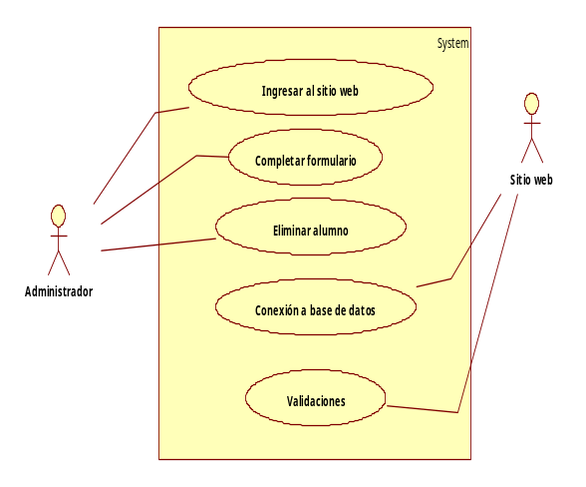
Diagrama Eliminar usuario alumno

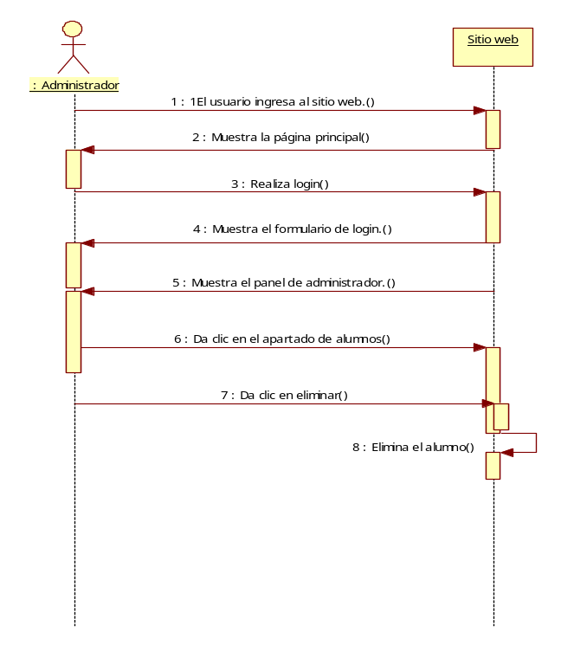
Diagrama de secuencia elimina alumno

Descripción
*Id | CU_0003
*Nombre | Eliminar Usuario
*Req. Funcional | RF_003
*Responsable | ANALISTA (EBR).
Actualizado por | ANALISTA(EBR)
*Fecha de creación | 18/05/2015 | Fecha de última actualización: | 18/05/2015

*Actores | - ADMINISTRADOR  - SITIO WEB
*Descripción | La pág. Web permite eliminar un usuario registrado del sistema
*Evento activador | Oprimir el icono de eliminar
*Precondiciones | El usuario debe estar registrado en el sistema
*Pos condiciones | El usuario ha sido eliminado y ya no podrá hacer uso del sitio web.
*Flujo normal | Paso | Acción |  | Actor
*Flujo normal | - El usuario ingresa al sitio web. |  |  | Administrador
*Flujo normal | - El sitio web muestra la página principal |  |  | Sitio web
*Flujo normal | - El usuario realiza login |  |  | Administrador
*Flujo normal | - El sitio web muestra el formulario de login. |  |  | Sitio web
*Flujo normal | - Se muestra el panel de administrador |  |  | Sitio web
*Flujo normal | - El administrador entra al apartado de alumnos |  |  | Administrador
*Flujo normal | - Administrador da clic en eliminar |  |  | Administrador
*Flujo normal | - Se elimina el alumno |  |  | Sitio web
Flujos alternativos | Paso |  | Acción alternativa | Actor
Flujos alternativos | Muestra un mensaje que si está seguro de eliminar usuario. |  |  | Sitio web
Incluye | LOGIN
*Frecuencia de Uso | Algunas veces
Notas y Asuntos | NINGUNO

RF_004 CONSULTAR USUARIO (ALUMNO)

Diagrama del caso de uso
*Id | CU_0004
*Nombre | Consultar Usuario
*Req funcional | RF_004
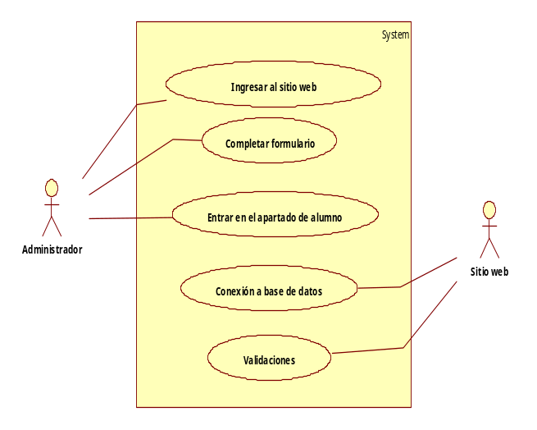
Diagrama de casos de uso consultar alumno

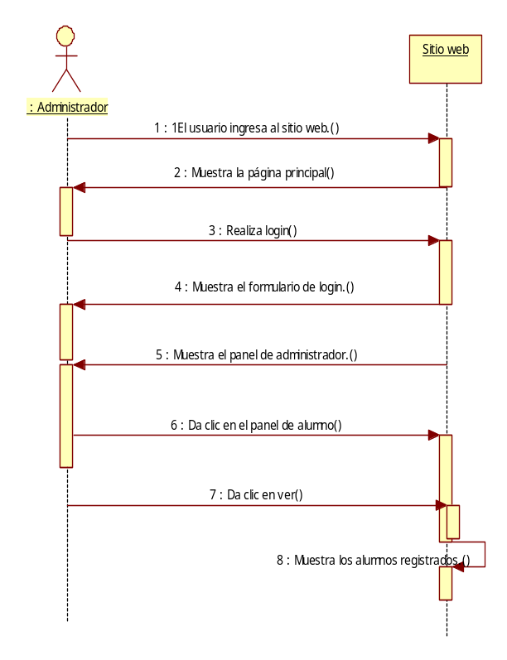
Diagrama de secuencia consultar alumno

Descripción
*Id | CU_0004
*Nombre | Consultar Usuario
*Req. Funcional | RF_004
*Responsable | ANALISTA (EBR).
Actualizado por | ANALISTA(EBR)
*Fecha de creación | 18/05/2015 | Fecha de última actualización: | 18/05/2015

*Actores | - ADMINISTRADOR  - 2. SITIO WEB
*Descripción | La pág. Web permite consultar un usuario ya registrado en el sistema
*Evento activador | Oprimir el botón de ver
*Precondiciones | El usuario debe estar registrado en el sistema
*Pos condiciones | Navegabilidad dentro del sitio web
*Flujo normal | Paso | Acción |  | Actor
*Flujo normal | - El usuario ingresa al sitio web. |  |  | Administrador
*Flujo normal | - El sitio web muestra la página principal |  |  | Sitio web
*Flujo normal | - El usuario realiza login |  |  | Administrador
*Flujo normal | - El sitio muestra el panel de administrador |  |  | Sitio web
*Flujo normal | - El usuario da clic en el apartado de alumnos. |  |  | Administrador
*Flujo normal | - El sitio muestra el panel de alumnos para administrador. |  |  | Sitio web
*Flujo normal | - El usuario da clic en ver. |  |  | Administrador
*Flujo normal | - El sitio muestra a los usuarios (alumnos) registrados. |  |  | Sitio web
Flujos alternativos | Paso |  | Acción alternativa | Actor
Flujos alternativos | Ninguno
Incluye | LOGIN
*Frecuencia de Uso | Siempre
Notas y Asuntos | NINGUNO

- RF_003 EDITAR USUARIO (ALUMNO)

Diagrama del caso de uso
*Id | CU_0005
*Nombre | Editar Usuario
*Req funcional | RF_005
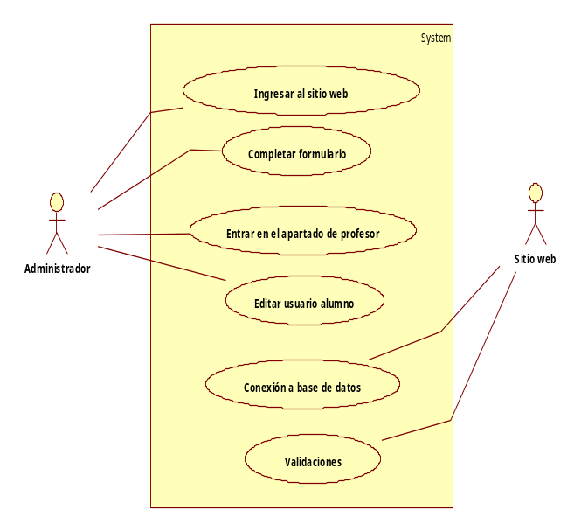
Diagrama de caso de uso de editar alumno
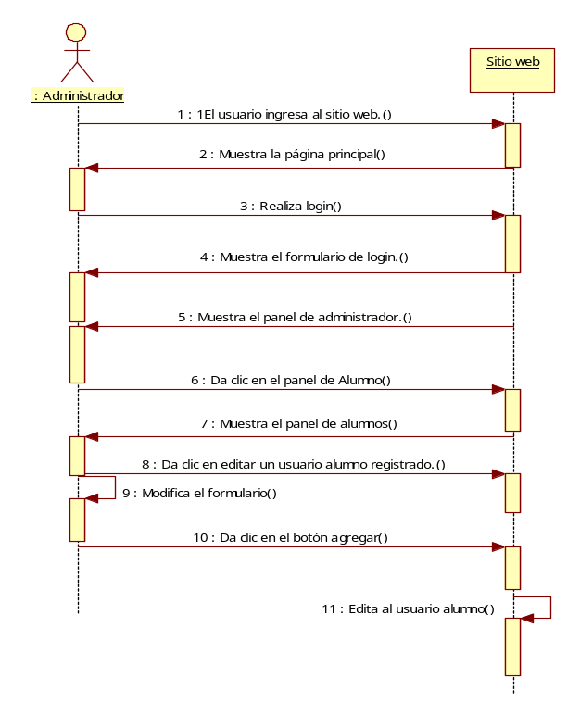
Diagrama de secuencia de editar alumno

Descripción
*Id | CU_0005
*Nombre | Editar Usuario
*Req. Funcional | RF_005
*Responsable | ANALISTA (EBR).
Actualizado por | ANALISTA(EBR)
*Fecha de creación | 18/05/2015 | Fecha de última actualización: | 18/05/2015

*Actores | - Sitio web  - Administrador
*Descripción | La pág. Permite editar un usuario registrado en el sistema.
*Evento activador | Oprimir el icono de editar.
*Precondiciones | El usuario debe estar registrado en el sistema
*Pos condiciones | El usuario puede modificar sus datos personales
*Flujo normal | Paso | Acción |  | Actor
*Flujo normal | - El usuario ingresa al sitio web. |  |  | Administrador
*Flujo normal | - El sitio web muestra la página principal |  |  | Sitio web
*Flujo normal | - El usuario hace login. |  |  | Administrador
*Flujo normal | - El sitio web muestra el panel de administrador |  |  | Sitio web
*Flujo normal | - El usuario ingresa al apartado de alumnos |  |  | Administrador
*Flujo normal | - El usuario da clic en editar un usuario registrado. |  |  | Administrador
*Flujo normal | - El usuario modifica el formulario |  |  | Administrador
*Flujo normal | - El usuario da clic en el botón agregar |  |  | Administrador
*Flujo normal | - El sitio web edita al usuario |  |  | Sitio web
Flujos alternativos | Paso |  | Acción alternativa | Actor
Flujos alternativos | NINGUNO
Incluye | Login
*Frecuencia de Uso | Siempre
Notas y Asuntos | NINGUNO

- RF_006 REGISTRAR USUARIO (PROFESOR)

Diagrama del caso de uso
d | CU_0006
*Nombre | Registrar Usuario
*Req funcional | RF_006
Diagrama de caso de uso registrar usuario
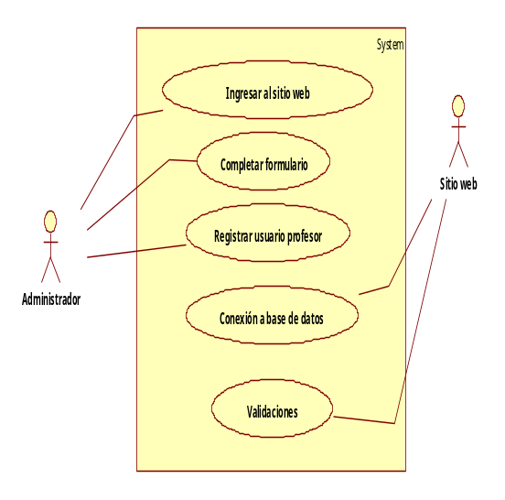

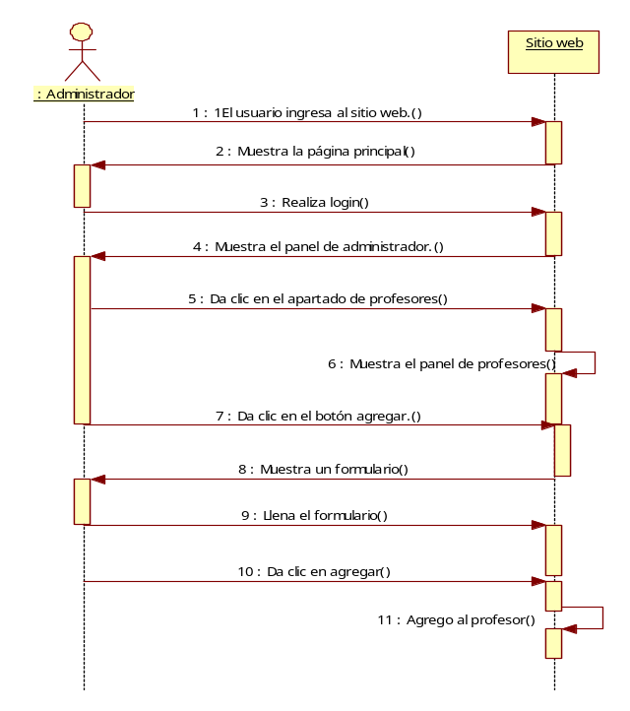
Diagrama de secuencia

Descripción
*Id | CU_0006
*Nombre | Registrar Usuario
*Req. Funcional | RF_006
*Responsable | ANALISTA (EBR).
Actualizado por | ANALISTA(EBR)
*Fecha de creación | 18/05/2015 | Fecha de última actualización: | 18/05/2015

*Actores | - SITIO WEB  - ADMINISTRADOR
*Descripción | El sitio web podrá permitir al administrador registrar usuarios a través de un formulario que tendrán que llenar con datos personales: nombre, apellido, correo, matricula, teléfono, etc.
*Evento activador | Oprimir el botón agregar
*Precondiciones | El usuario debe contar con matricula
*Pos condiciones | El usuario registrado podrá hacer uso del sitio web.
*Flujo normal | Paso | Acción |  | Actor
*Flujo normal | - El usuario ingresa al sitio web. |  |  | Administrador
*Flujo normal | - El sitio web muestra la página principal |  |  | Sitio web
*Flujo normal | - El usuario realiza login |  |  | Administrador
*Flujo normal | - El sitio web muestra el panel de administrador. |  |  | Sitio web
*Flujo normal | - El administrador da clic en el apartado de profesores |  |  | Administrador
*Flujo normal | - El sitio web muestra el panel de profesores. |  |  | Sitio web
*Flujo normal | - El administrador da clic en el botón agregar. |  |  | Administrador
*Flujo normal | - El sitio web muestra un formulario |  |  | Sitio web
*Flujo normal | - El administrador llena el formulario |  |  | Administrador
*Flujo normal | - El administrador da clic en agregar |  |  | Administrador
*Flujo normal | - El sistema agrego al profesor. |  |  | Sitio web
Flujos alternativos | Paso |  | Acción alternativa | Actor
Flujos alternativos | NINGUNO |  |  | Sitio web
Incluye | LOGIN
*Frecuencia de Uso | SIEMPRE
Notas y Asuntos | NINGUNO

- RF_007 ELIMINAR USUARIO (PROFESOR)

Diagrama del caso de uso
*Id | CU_0007
*Nombre | Eliminar Usuario
*Req funcional | RF_007
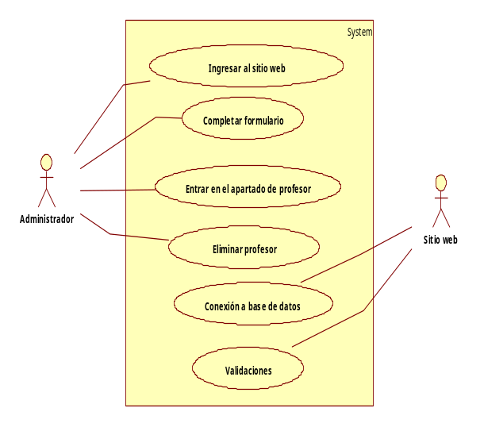
Diagrama de caso de uso de eliminar profesor

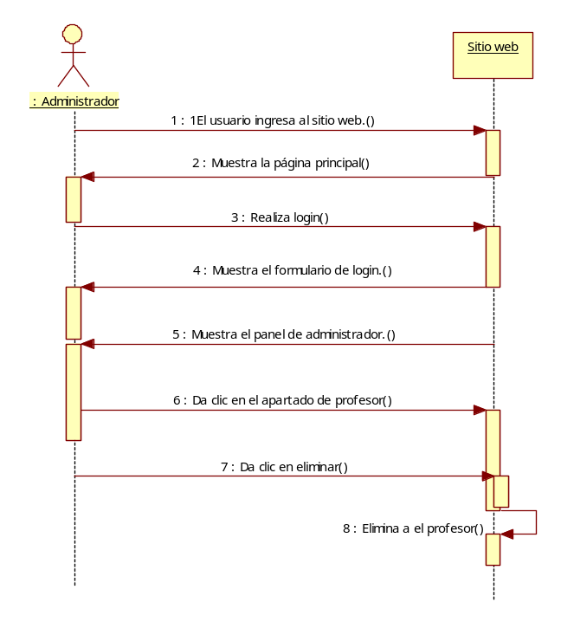
Diagrama de secuencia eliminar profesor

Descripción
*Id | CU_0007
*Nombre | Eliminar Usuario
*Req. Funcional | RF_007
*Responsable | ANALISTA (EBR).
Actualizado por | ANALISTA(EBR)
*Fecha de creación | 18/05/2015 | Fecha de última actualización: | 18/05/2015

*Actores | - ADMINISTRADOR  - SITIO WEB
*Descripción | La pág. Web permite eliminar un usuario registrado del sistema
*Evento activador | Oprimir el icono de eliminar
*Precondiciones | El usuario debe estar registrado en el sistema
*Pos condiciones | El usuario ha sido eliminado y ya no podrá hacer uso del sitio web.
*Flujo normal | Paso | Acción |  | Actor
*Flujo normal | - El usuario ingresa al sitio web. |  |  | Administrador
*Flujo normal | - El sitio web muestra la página principal |  |  | Sitio web
*Flujo normal | - El usuario realiza login |  |  | Administrador
*Flujo normal | - El sitio web muestra el formulario de login. |  |  | Sitio web
*Flujo normal | - Se muestra el panel de administrador |  |  | Sitio web
*Flujo normal | - El administrador entra al apartado de profesores |  |  | Administrador
*Flujo normal | - Administrador da clic en eliminar |  |  | Administrador
*Flujo normal | - Se elimina el profesor |  |  | Sitio web
Flujos alternativos | Paso |  | Acción alternativa | Actor
Flujos alternativos | Muestra un mensaje que si está seguro de eliminar usuario. |  |  | Sitio web
Incluye | LOGIN
*Frecuencia de Uso | Algunas veces
Notas y Asuntos | NINGUNO

RF_008 CONSULTAR USUARIO (PROFESOR)

Diagrama del caso de uso
*Id | CU_0008
*Nombre | Consultar Usuario
*Req funcional | RF_008
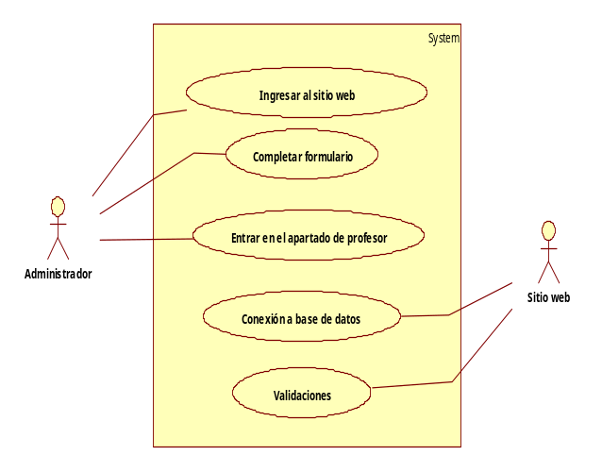
Diagrama de caso de uso consultar profesor
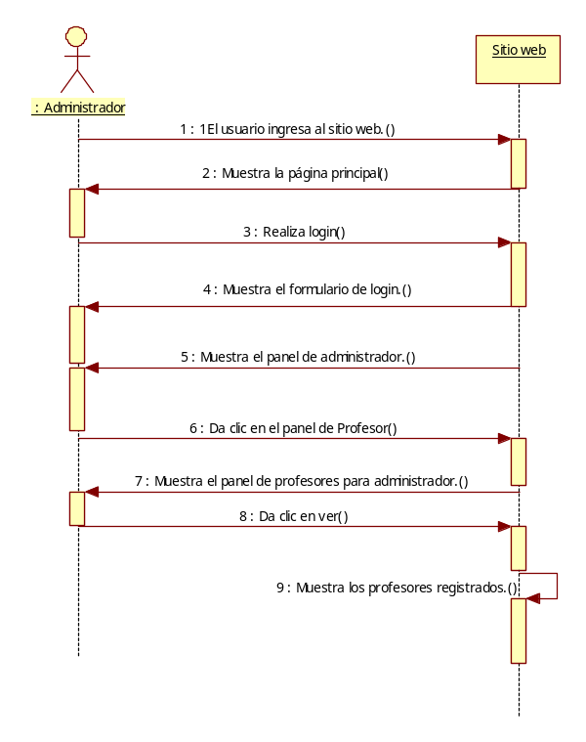
Diagrama de secuencia consultar profesor

Descripción
*Id | CU_0008
*Nombre | Consultar Usuario
*Req. Funcional | RF_008
*Responsable | ANALISTA (EBR).
Actualizado por | ANALISTA(EBR)
*Fecha de creación | 18/05/2015 | Fecha de última actualización: | 18/05/2015

*Actores | - ADMINISTRADOR  - 2. SITIO WEB
*Descripción | La pág. Web permite consultar un usuario ya registrado en el sistema
*Evento activador | Realizar login
*Precondiciones | El usuario debe estar registrado en el sistema
*Pos condiciones | Oprimir el botón de ver
*Flujo normal | Paso | Acción |  | Actor
*Flujo normal | - El usuario ingresa al sitio web. |  |  | Administrador
*Flujo normal | - El sitio web muestra la página principal |  |  | Sitio web
*Flujo normal | - El usuario realiza login |  |  | Administrador
*Flujo normal | - El sitio muestra el panel de administrador |  |  | Sitio web
*Flujo normal | - El usuario da clic en el apartado de profesores. |  |  | Administrador
*Flujo normal | - El sitio muestra el panel de profesores para administrador. |  |  | Sitio web
*Flujo normal | - El usuario da clic en ver. |  |  | Administrador
*Flujo normal | - El sitio muestra a los usuarios (Maestros) registrados. |  |  | Sitio web
Flujos alternativos | Paso |  | Acción alternativa | Actor
Flujos alternativos | Ninguno
Incluye | LOGIN
*Frecuencia de Uso | Siempre
Notas y Asuntos | NINGUNO

- RF_009 EDITAR USUARIO (PROFESOR)

Diagrama del caso de uso
*Id | CU_0009
*Nombre | Editar Usuario
*Req funcional | RF_009
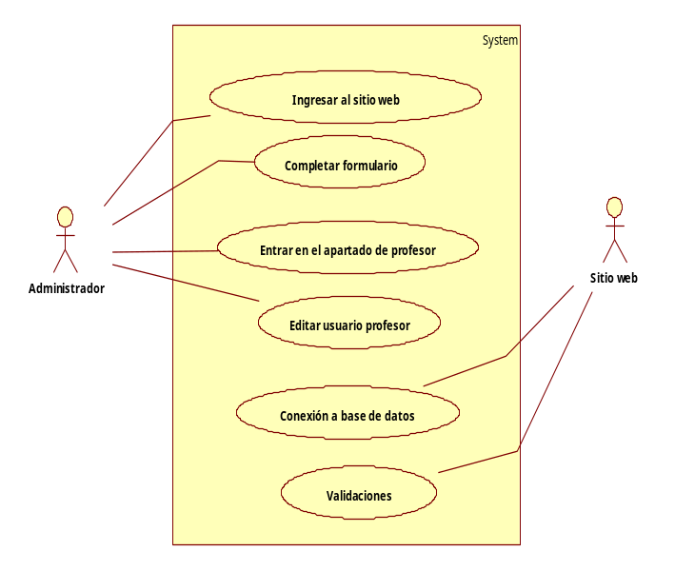
Diagrama de caso de uso de editar profesor

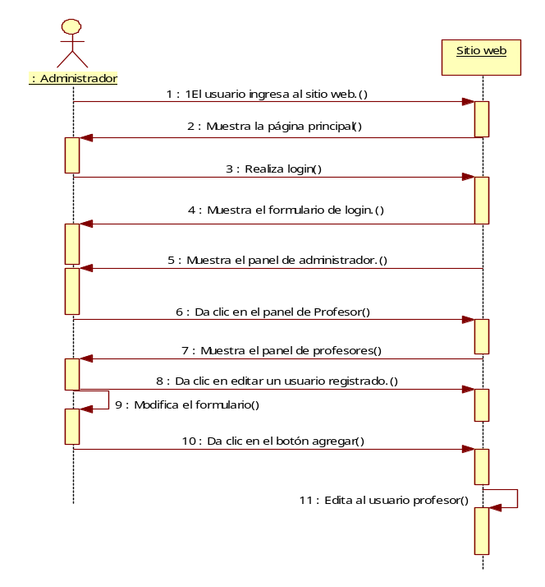
Diagrama de secuencia de editar profesor

Descripción
*Id | CU_0009
*Nombre | Editar Usuario
*Req. Funcional | RF_009
*Responsable | ANALISTA (EBR).
Actualizado por | ANALISTA(EBR)
*Fecha de creación | 18/05/2015 | Fecha de última actualización: | 18/05/2015

*Actores | - Sitio web  - Administrador
*Descripción | La pág. Permite editar un usuario registrado en el sistema.
*Evento activador | Oprimir el icono de editar.
*Precondiciones | El usuario debe estar registrado en el sistema
*Pos condiciones | El usuario puede modificar sus datos personales
*Flujo normal | Paso | Acción |  | Actor
*Flujo normal | - El usuario ingresa al sitio web. |  |  | Administrador
*Flujo normal | - El sitio web muestra la página principal |  |  | Sitio web
*Flujo normal | - El usuario hace login. |  |  | Administrador
*Flujo normal | - El sitio web muestra el panel de administrador |  |  | Sitio web
*Flujo normal | - El usuario ingresa al apartado de profesores |  |  | Administrador
*Flujo normal | - El usuario da clic en editar un usuario registrado. |  |  | Administrador
*Flujo normal | - El usuario modifica el formulario |  |  | Administrador
*Flujo normal | - El usuario da clic en el botón agregar |  |  | Administrador
*Flujo normal | - El sitio web edita al usuario profesor |  |  | Sitio web
Flujos alternativos | Paso |  | Acción alternativa | Actor
Flujos alternativos | NINGUNO
Incluye | Login
*Frecuencia de Uso | Siempre
Notas y Asuntos | NINGUNO

- RF_0010 AGREGAR CALIFICACIÓN

Diagrama del caso de uso
*Id | CU_0010
*Nombre | Agregar Calificación
*Req funcional | RF_0010
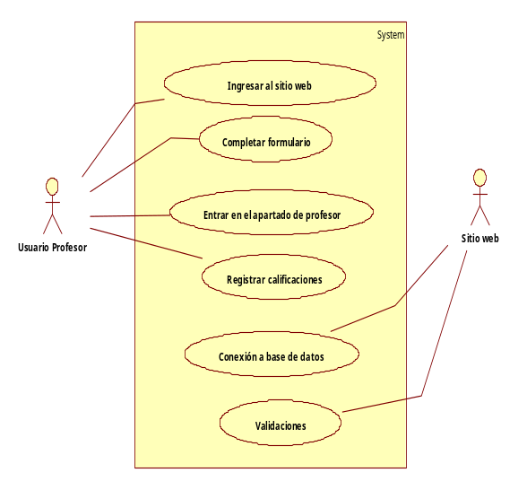
Diagrama de caso de uso registrar calificación

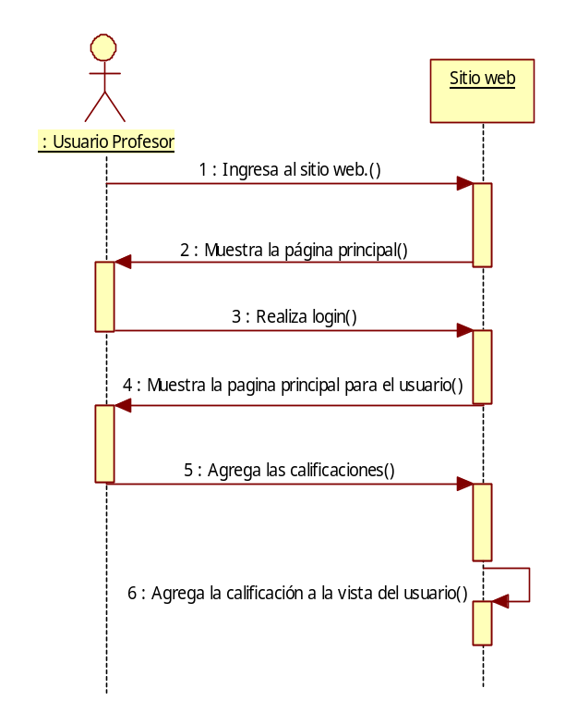
Diagrama de secuencia registrar calificación

Descripción
*Id | CU_0010
*Nombre | Agregar Calificación
*Req. Funcional | RF_0010
*Responsable | ANALISTA (EBR).
Actualizado por | ANALISTA(EBR)
*Fecha de creación | 18/05/2015 | Fecha de última actualización: | 18/05/2015

*Actores | - USUARIO  - SITIO WEB
*Descripción | La pág. Permite agregar calificaciones dentro del sistema
*Evento activador | Oprimir el icono de subir.
*Precondiciones | El usuario (profesor) solo puede poner calificación de un rango del 5 al 10.
*Pos condiciones | - El usuario puede colocar cada calificación dentro de la materia que le corresponda
*Flujo normal | Paso | Acción |  | Actor
*Flujo normal | - El usuario ingresa al sitio web. |  |  | Usuario
*Flujo normal | - El sitio web muestra la página principal |  |  | Sitio web
*Flujo normal | - El usuario realiza login |  |  | Usuario
*Flujo normal | - El sitio web muestra la pagina principal para el usuario (profesor) |  |  | Sitio web
*Flujo normal | - El usuario agrega las calificaciones |  |  | Usuario
*Flujo normal | - El sistema agrega la calificación a la vista del usuario (alumno) |  |  | Sitio web
Flujos alternativos | Paso |  | Acción alternativa | Actor
Flujos alternativos | NINGUNO
Incluye | LOGIN
*Frecuencia de Uso | Siempre
Notas y Asuntos | NINGUNO

- RF_011 MOSTRAR CALIFICACIÓN

Diagrama del caso de uso
*Id | CU_0011
*Nombre | Mostrar Calificación
*Req funcional | RF_011
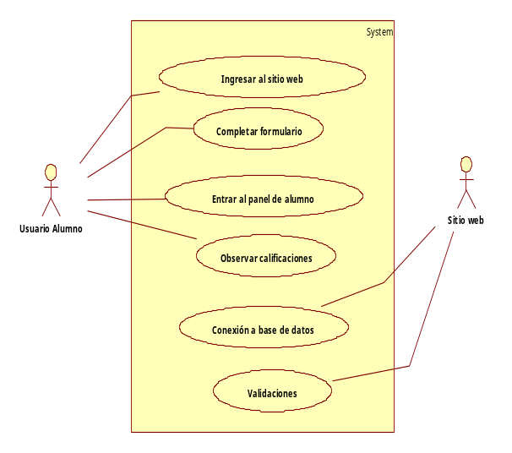
Diagrama de caso de uso mostrar calificación

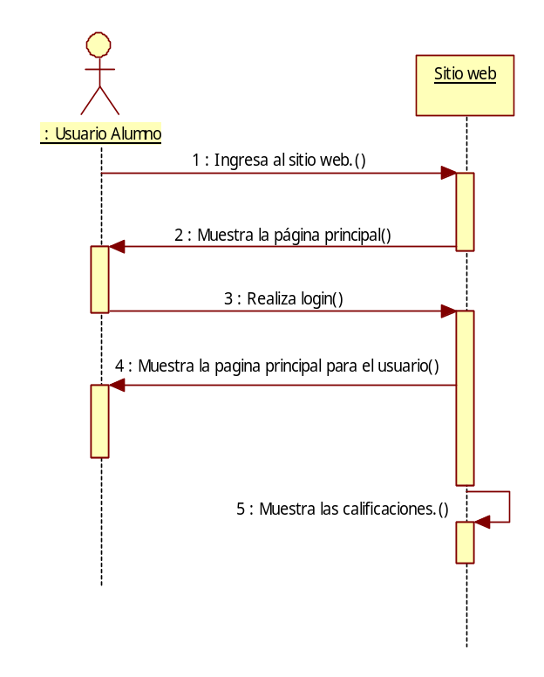
Diagrama de secuencia de mostrar calificaciones

Descripción
*Id | CU_0011
*Nombre | Mostrar Calificación
*Req. Funcional | RF_011
*Responsable | ANALISTA (EBR).
Actualizado por | ANALISTA(EBR)
*Fecha de creación | 18/05/2015 | Fecha de última actualización: | 18/05/2015

*Actores | - USUARIO  - SITIO WEB
*Descripción | El sitio web tendrá un apartado donde cada uno de los alumnos podrá verificar sus respectivas calificaciones.
*Evento activador | Usuario vea su calificación
*Precondiciones | - El usuario debe estar registrado en el sistema.
*Pos condiciones | - El usuario ha iniciado sesión y ahora puede hacer uso de las funciones que ofrece el sitio web.
*Flujo normal | Paso | Acción |  | Actor
*Flujo normal | - El usuario ingresa al sitio web. |  |  | Usuario
*Flujo normal | - El sitio web muestra la página principal. |  |  | Sitio web
*Flujo normal | - El usuario realiza login |  |  | usuario
*Flujo normal | - El sitio web muestra las calificaciones. |  |  | Sitio web
Flujos alternativos | Paso |  | Acción alternativa | Actor
Flujos alternativos | NINGUNO
Incluye | LOGIN
*Frecuencia de Uso | Siempre

- RF_0012 EDITAR CALIFICACIÓN

Diagrama del caso de uso
*Id | CU_0012
*Nombre | Editar Calificación
*Req funcional | RF_012
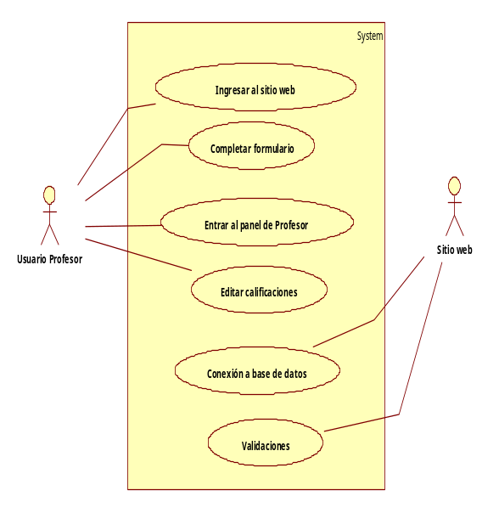
Diagrama de caso de uso editar calificación
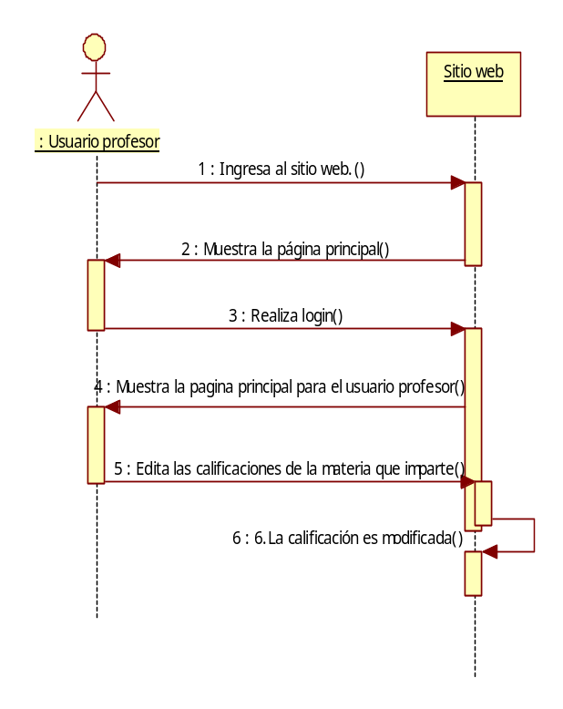
Diagrama de secuencia de editar calificación

Descripción
*Id | CU_0012
*Nombre | Editar Calificación
*Req. Funcional | RF_012
*Responsable | ANALISTA (EBR).
Actualizado por | ANALISTA(EBR)
*Fecha de creación | 18/05/2015 | Fecha de última actualización: | 18/05/2015

*Actores | - USUARIO PROFESOR  - SITIO WEB
*Descripción | La pág. Permite editar una calificación dentro del sistema
*Evento activador | Oprimir el botón de editar
*Precondiciones | La calificación debe de estar registrada por el usuario
*Pos condiciones | El usuario podrá seguir editando las calificaciones.
*Flujo normal | Paso | Acción |  | Actor
*Flujo normal | - El usuario ingresa al sitio web. |  |  | USUARIO PROFESOR
*Flujo normal | - El sitio web muestra la página principal |  |  | SITIO WEB
*Flujo normal | - El usuario realiza login |  |  | USUARIO PROFESOR
*Flujo normal | - El sitio web muestra la página principal |  |  | SITIO WEB
*Flujo normal | - El profesor edita las calificaciones de la materia que imparte |  |  | USUARIO PROFESOR
*Flujo normal | - La calificación es modificada |  |  | SITIO WEB
Flujos alternativos | Paso |  | Acción alternativa | Actor
Flujos alternativos | NINGUNO
Incluye | LOGIN
*Frecuencia de Uso | Siempre
Notas y Asuntos | NINGUNO

- RF_015 DESCARGAR ARCHIVOS

Diagrama del caso de uso
*Id | CU_0015
*Nombre | Descargar Archivos
*Req funcional | RF_015
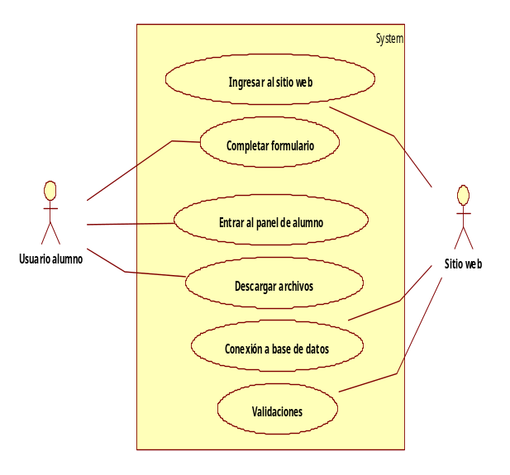
Diagrama de caso de uso descargar archivo

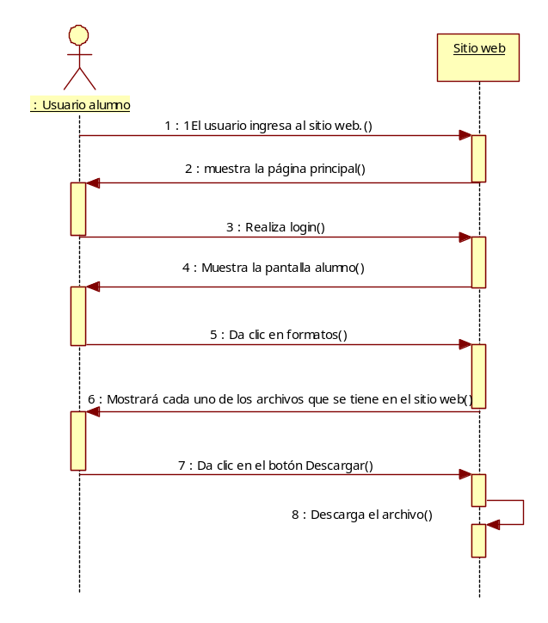
Diagrama de secuencia descargar archivo

Descripción
*Id | CU_0015
*Nombre | Descargar Archivos
*Req. Funcional | RF_015
*Responsable | ANALISTA (EBR).
Actualizado por | ANALISTA(EBR)
*Fecha de creación | 18/05/2015 | Fecha de última actualización: | 18/05/2015

*Actores | - USUARIO  - SITIO WEB
*Descripción | El sitio web permitirá a los alumnos descargar los documentos del sistema.
*Evento activador | El usuario debe de estar logueado.
*Precondiciones | El programador estableció los archivos para poderlos descargar
*Pos condiciones | El usuario ha descargado archivos que serán para uso escolar.
*Flujo normal | Paso | Acción |  | Actor
*Flujo normal | - El usuario ingresa al sitio web. |  |  | Usuario
*Flujo normal | - El sitio web muestra la página principal |  |  | Sitio web
*Flujo normal | - El usuario realiza login |  |  | Usuario
*Flujo normal | - El usuario da clic en formatos |  |  | Usuario
*Flujo normal | - El sistema mostrará cada uno de los archivos que se tiene en el sitio web |  |  | Sitio web
*Flujo normal | - El usuario da clic en el botón Descargar |  |  | usuario
*Flujo normal | - El sitio web descarga el archivo |  |  | Sitio web
Flujos alternativos | Paso |  | Acción alternativa | Actor
Flujos alternativos | - Se muestra un mensaje de guardar o abrir |  |  | Sitio web
Incluye | LOGIN
*Frecuencia de Uso | Casi siempre
Notas y Asuntos | NINGUNO

13 RF_016 REGISTRAR MATERIAS

Diagrama del caso de uso
*Id | CU_0016
*Nombre | Registrar materias
*Req funcional | RF_016
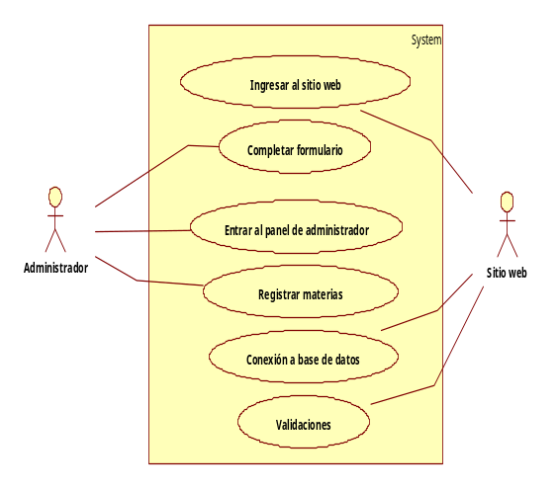
Diagrama de casos de uso de registra materia

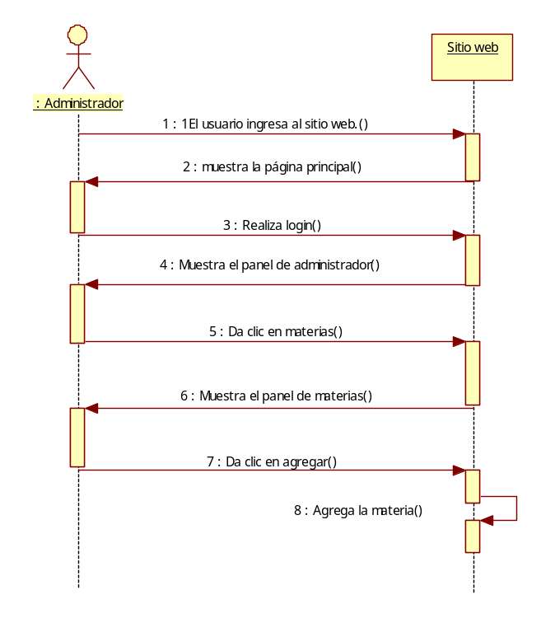

Diagrama de secuencia de registrar materia

Descripción
*Id | CU_0016
*Nombre | Registrar materias
*Req. Funcional | RF_016
*Responsable | ANALISTA (EBR).
Actualizado por | ANALISTA(EBR)
*Fecha de creación | 18/05/2015 | Fecha de última actualización: | 18/05/2015

*Actores | - ADMINISTRADOR  - SITIO WEB
*Descripción | El sistema permite registrar nuevas materias.
*Evento activador | Oprimir el botón de agregar
*Precondiciones | Usuario logueado
*Pos condiciones | Contar con nuevas materias
*Flujo normal | Paso | Acción |  | Actor
*Flujo normal | - Realizar login |  |  | Administrador
*Flujo normal | - El sitio web muestra el panel de administrador |  |  | Sitio web
*Flujo normal | - El usuario da clic en materias |  |  | Administrador
*Flujo normal | - El sitio web muestra el panel de materias |  |  | Sitio web
*Flujo normal | - El usuario da clic en agregar |  |  | Administrador
*Flujo normal | - El sitio web agrega la materia |  |  | Sitio web
Flujos alternativos | Paso |  | Acción alternativa | Actor
Flujos alternativos | Ninguno
Incluye | LOGIN
*Frecuencia de Uso | CASI SIEMPRE
Notas y Asuntos | NINGUNO

- RF_017 ELIMINAR MATERIAS

Diagrama del caso de uso
*Id | CU_0017
*Nombre | Eliminar Materias
*Req funcional | RF_017
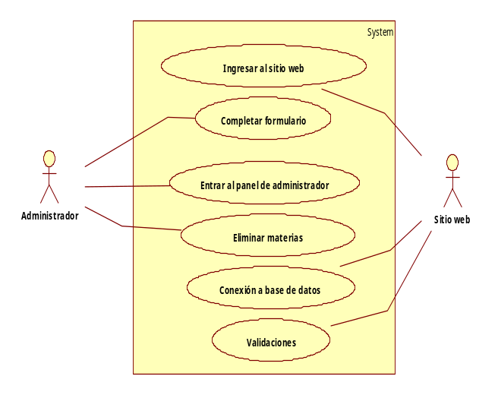
Diagrama de caso de uso de eliminar materias

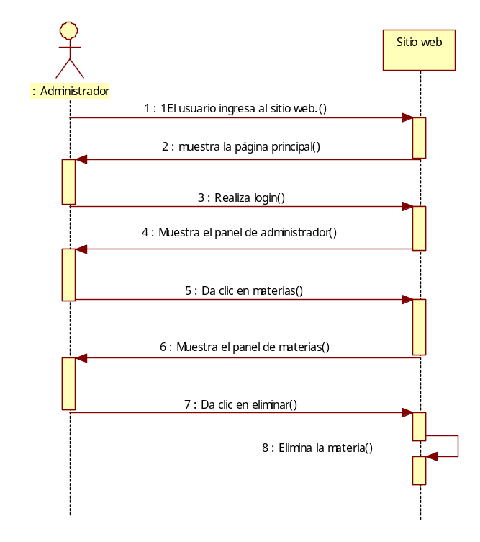
Diagrama de secuencia de eliminar materia

Descripción
*Id | CU_0017
*Nombre | Eliminar materias
*Req. Funcional | RF_017
*Responsable | ANALISTA (EBR).
Actualizado por | ANALISTA(EBR)
*Fecha de creación | 18/05/2015 | Fecha de última actualización: | 18/05/2015

*Actores | - ADMINISTRADOR  - SITIO WEB
*Descripción | El sitio web permite al usuario eliminar materias registradas en el sistema.
*Evento activador | Oprimir el botón de eliminar
*Precondiciones | Usuario logueado
*Pos condiciones | Una vez eliminada la materia ya no se regenera
*Flujo normal | Paso | Acción |  | Actor
*Flujo normal | - Realizar login |  |  | Administrador
*Flujo normal | - El sitio web muestra el panel de administrador |  |  | Sitio web
*Flujo normal | - El usuario da clic en materias |  |  | Administrador
*Flujo normal | - El sitio web muestra el panel de materias |  |  | Sitio web
*Flujo normal | - El usuario da clic en eliminar |  |  | Administrador
*Flujo normal | - El sitio web elimina la materia |  |  | Sitio web
Flujos alternativos | Paso |  | Acción alternativa | Actor
Flujos alternativos | 5.1 Manada un mensaje de que si se está seguro de eliminar la materia |  |  | Sitio web
Incluye | LOGIN
*Frecuencia de Uso | CASI SIEMPRE
Notas y Asuntos | NINGUNO

- RF_018 CONSULTAR MATERIAS

Diagrama del caso de uso
*Id | CU_0018
*Nombre | Consultar Materias
*Req funcional | RF_018
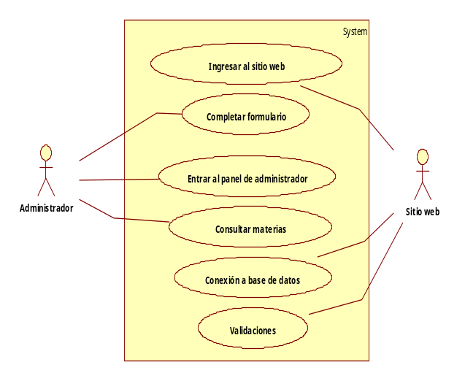
Diagrama de caso de uso consultar materia

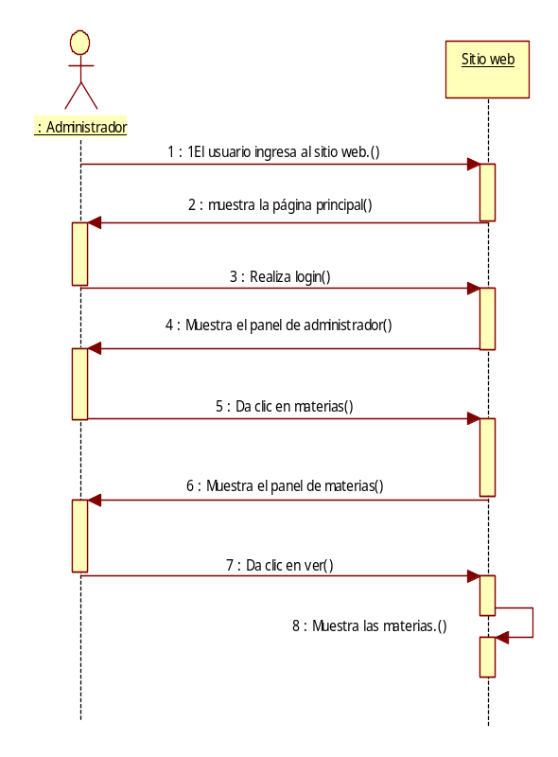
Diagrama de secuencia consultar materia

Descripción
*Id | CU_0018
*Nombre | Consultar materias
*Req. Funcional | RF_018
*Responsable | ANALISTA (EBR).
Actualizado por | ANALISTA(EBR)
*Fecha de creación | 18/05/2015 | Fecha de última actualización: | 18/05/2015

*Actores | - ADMINISTRADOR  - SITIO WEB
*Descripción | La pág. Permite al usuario consultar materias
*Evento activador | Oprimir el botón Materias
*Precondiciones | Usuario logueado
*Pos condiciones | Ver el total de materias que se tienen
*Flujo normal | Paso | Acción |  | Actor
*Flujo normal | - Realizar login |  |  | Administrador
*Flujo normal | - El sitio web muestra el panel de administrador |  |  | Sitio web
*Flujo normal | - El usuario da clic en materias |  |  | Administrador
*Flujo normal | - El sitio web muestra el panel de materias |  |  | Sitio web
*Flujo normal | - El usuario da clic en ver |  |  | Administrador
*Flujo normal | - El sitio web muestra las materias. |  |  | Sitio web
Flujos alternativos | Paso |  | Acción alternativa | Actor
Flujos alternativos | NINGUNO |  |  | Sitio web
Incluye | LOGIN
*Frecuencia de Uso | CASI SIEMPRE
Notas y Asuntos | NINGUNO

- RF_019 EDITAR MATERIAS

Diagrama del caso de uso
*Id | CU_0019
*Nombre | Editar Materias
*Req funcional | RF_019
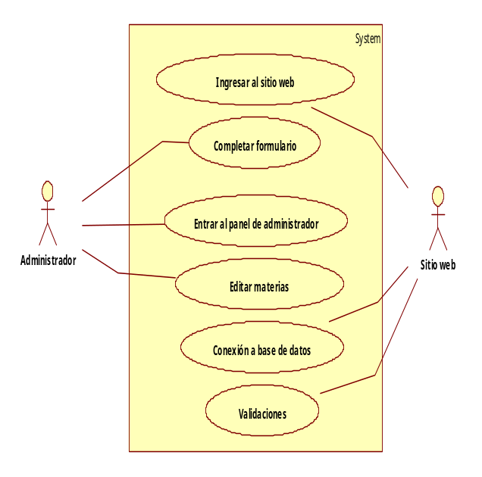
Diagrama de caso de uso de editar materia

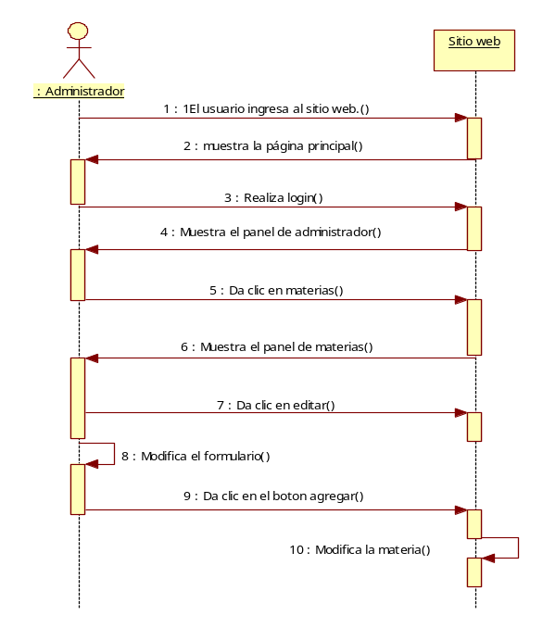
Diagrama de secuencia de editar materia.

Descripción
*Id | CU_0019
*Nombre | Editar materias
*Req. Funcional | RF_019
*Responsable | ANALISTA (EBR).
Actualizado por | ANALISTA(EBR)
*Fecha de creación | 18/05/2015 | Fecha de última actualización: | 18/05/2015

*Actores | 1. ADMINISTRADOR  2. SITIO WEB
*Descripción | La pág. Permite al usuario editar materias
*Evento activador | Oprimir el icono de editar
*Precondiciones | Usuario logueado
*Pos condiciones | Cambiar el nombre a una materia
*Flujo normal | Paso | Acción |  | Actor
*Flujo normal | - Realizar login |  |  | Administrador
*Flujo normal | - El sitio web muestra el panel de administrador |  |  | Sitio web
*Flujo normal | - El usuario da clic en materias |  |  | Administrador
*Flujo normal | - El sitio web muestra el panel de materias |  |  | Sitio web
*Flujo normal | - El usuario da clic en editar |  |  | Administrador
*Flujo normal | - El usuario modifica el formulario |  |  | Administrador
*Flujo normal | - El usuario da clic en el boton agregar |  |  | Administrador
*Flujo normal | - El sitio web modifica la materia |  |  | Sitio web
Flujos alternativos | Paso |  | Acción alternativa | Actor
Flujos alternativos | NINGUNO |  |  | Sitio web
Incluye | LOGIN
*Frecuencia de Uso | CASI SIEMPRE
Notas y Asuntos | NINGUNO

